

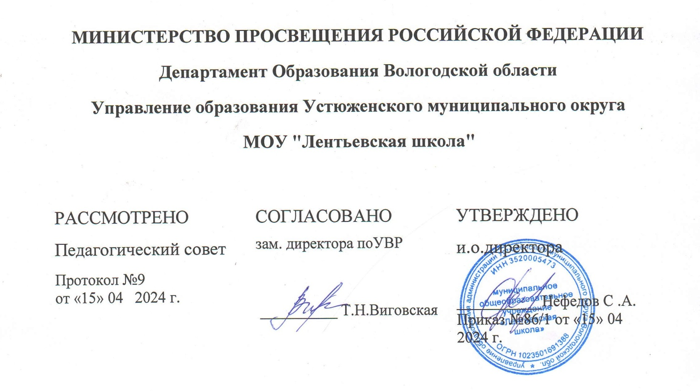



РАБОЧАЯ ПРОГРАММА

дополнительного образования

«3 D моделирование.

Полигональные фигуры из бумаги (паперкрафт)»

для 5-6 классов

# составитель – С.А.Нефедов

учитель физики

# Лентьево, 2024г.

## Содержание курса внеурочной деятельности

Одно из направлений бумажного моделирование - 3D моделирование (паперкрафт).

Паперкрафт (Papercraft) – создание объёмных фигур из бумаги (полигональное моделирование). Это настоящее бумажное искусство, освоить которое может практически каждый. В этой технике можно создавать различные элементы декора, тематические украшения к праздникам, скульптуры для оформления фотозоны, игрушки для детей, объёмные маски для карнавала, фотосессий и даже объёмные костюмы.

Актуальность программы заключается в практическом применении учащимися полученных знаний и умений в повседневной жизни. Содержание курса «Паперкрафт» направлено на освоение учащимися технологий макетирования. Кроме того, в процессе занятий учащиеся осваивают способы деятельности, актуальные для работы над проектами, создают личностно значимую продукцию: сувениры, маски, декор интерьера своей комнаты или кабинета и т.д. Такой подход гарантирует повышенную мотивацию и результативность, готовит учащихся к разработке и реализации собственных проектов.

Знания, полученные при изучении курса Паперкрафт, могут быть использованы в будущей учебной и профессиональной деятельности для моделирования архитектурных, дизайнерских и конструктивных объектов

Занятия по данной программе состоят из теоретической и практической частей, причем большее количество времени занимает практическая часть. Форму занятий можно определить как творческую деятельность детей.

Количество часов в год 25 часов

* Введение (1 час)
* Изготовление геометрических фигур (7 часов)
* Изготовление подарочной упаковки (3 часа)
* Изготовление маски (5 часов)
* Изготовление сложных 3D моделей (9 часов)

## Планируемые результаты освоения курса внеурочной деятельности

Представленная программа обеспечивает достижение личностных, метапредметных результатов:

## Личностные

* формирование коммуникативной компетентности, умения применять в общении со сверстниками и взрослыми
* формирование эстетического сознания (эстетические потребности, художественный вкус, эстетические чувства, эстетический идеал)
* формирование уважительного и доброжелательного отношения к другому человеку, его культуре; воспитание способности находить взаимопонимание в процессе обсуждения различных вопросов и проблем, связанных с искусством;
* развитие трудолюбия, организованности, добросовестного и ответственного отношения к делу, любознательность, потребность помогать другим, уважение к чужому труду;

## Метапредметные

*Регулятивные УУД:*

* умение самостоятельно определять цели своего обучения, ставить и формулировать для себя новые задачи в познавательной деятельности, развивать мотивы и интересы своей деятельности.
* Умение самостоятельно планировать пути достижения целей, в том числе альтернативные, осознанно выбирать наиболее эффективные способы решения учебных и познавательных задач.
* Умение соотносить свои действия с планируемыми результатами, осуществлять контроль своей деятельности в процессе достижения результата, определять способы действий в рамках предложенных условий и требований, корректировать свои действия в соответствии с изменяющейся ситуацией.
* Умение оценивать правильность выполнения учебной задачи, собственные возможности ее решения.
* Владение основами самоконтроля, самооценки, принятия решений и осуществления осознанного выбора в учебной и познавательной деятельности.

*Познавательные УУД:*

* умение вести самостоятельный поиск, анализ, отбор информации, её преобразование, сохранение, передачу и презентацию с помощью технических средств;
* умение определять понятия, создавать обобщения, устанавливать аналогии, классифицировать, самостоятельно выбирать основания и критерии для классификации, устанавливать причинно-следственные связи, строить логическое рассуждение, умозаключение и делать выводы.

*Коммуникативные УУД:*

* умение организовывать учебное сотрудничество и совместную деятельность с учителем и сверстниками; работать индивидуально и в группе: находить общее решение и разрешать конфликты на основе согласования позиций и учета интересов; формулировать, аргументировать и отстаивать свое мнение;
* умение жить в коллективе (общаться и сотрудничать) в достижении цели

умение осознанно использовать речевые средства в соответствии с задачей коммуникации для выражения своих чувств, мыслей и потребностей; планирования и регуляции своей деятельности.

## Предметные

* Обучающиеся освоят навыки работы с основными материалами и инструментами для полигонального моделирования, узнают основные теоретические понятия курса (геометрические фигуры, развертка и т.д.);
* Обучающиеся научатся самостоятельно строить и собирать простые развертки базовых форм, собирать полигональные модели
* Ученики будут знать виды и свойства бумаги и картона (плотность, толщина, и т.д.), типы клея для моделирования;
* Обучающиеся научатся читать чертежи и развертки.

## Программа предусматривает 3 уровня освоения данного курса внеурочной деятельности.

**Первый уровень**

результатов предполагает приобретение новых знаний, опыта решения проектных задач по различным направлениям. Результат выражается в понимании детьми сути проектной деятельности, умении поэтапно решать проектные задачи.

## Второй уровень результатов

предполагает позитивное отношение детей к базовым ценностям общества, в частности к образованию и самообразованию. Результат проявляется в активном использовании школьниками метода проектов, самостоятельном выборе тем (подтем) проекта, приобретении опыта самостоятельного поиска, систематизации и оформлении интересующей информации.

## Третий уровень

Результатов предполагает получение школьниками самостоятельного социального опыта. Проявляется в участии школьников в реализации социальных проектов по самостоятельно выбранному направлению.

Итоги реализации программы могут быть представлены через презентации проектов, участие в конкурсах и олимпиадах по разным направлениям, выставки, конференции, фестивали, чемпионаты и пр.

## Тематическое планирование курса внеурочной деятельности

|  |  |  |  |
| --- | --- | --- | --- |
| Раздел | №  занятия | Тема занятия | Форма проведения |
| Введение | 1 | Вводное занятие. Объемные фигуры из бумаги своими руками. Наиболее известные техники выполнения фигур из бумаги. Основы бумажного  моделирования. Техника безопасности. | Беседа |
| Изготовление геометрических фигур | 2 | Создание моделей паперкрафт (инструменты и материалы, порядок сборки и резка развертки, способы укрепления модели, техника  окрашивания) | Беседа, упражнения, рефлексия. |
| 3 | Изготовление простых геометрических фигур (куб, параллелепипед, пирамида и  т.п). | Беседа, практическая  работа, рефлексия |
| 4 | Изготовление многогранников. | Беседа, практическая  работа, рефлексия |
| 5, 6 | Создание изделий из простых объемных фигур. (елочная гирлянда, елочная игрушка, панно и т.п) | Беседа, творческое задание, рефлексия |
| 7, 8 | Изготовление полигональной фигуры  «Сердце» | Беседа, практическая  работа, рефлексия |
| Изготовление подарочной упаковки | 9 | Упаковка «Яблоко» | Беседа, практическая  работа, рефлексия |
| 10, 11 | Упаковка «Звезда» | Беседа, практическая  работа, рефлексия |
| Изготовление маски | 12, 13 | Изготовление маски для игры в мафию. | Беседа, практическая  работа, рефлексия |
| 14, 15,  16 | Изготовление маски на всю голову  «Кошечка» | Беседа, практическая  работа, рефлексия |
| Изготовление сложных 3D моделей | 17, 18 | Подбор модели (выбор ученика). Разрезание и подготовка деталей к  соединению. | Беседа, практическая  работа, рефлексия |
| 19, 20,  21, 22 | Соединение деталей модели | практическая  работа, рефлексия |
| 23, 24 | Оформление и окрашивание модели | практическая  работа, рефлексия |
| 25 | Итоговое занятие. Выставка работ. | практическая  работа, рефлексия |